Перечень индивидуальных образовательных достижений

Атанов Леонид Александрович
№ п/п | Вид образовательных достижений | Описание индивидуальных образовательных достижений | Подтверждение уровня (факта) индивидуальных образовательных достижений | Самооценка образовательных достижений (индекс ИОД) | Примечания
1 | 2 | 3 | 4 | 5 | 6
Достижения в освоении основной образовательной программы
(образовательная активность)
1 | Уровень успеваемости за 1 семестр 1 курса | Сдача экзаменационной сессии за 1 семестр | Ведомость промежуточной аттестации ПА-1 | СБу =5 баллов | СБу=25/5=5 баллов, где  25– сумма оценок за экзамены, курсовые работы, практики, итоговый экзамен и защиту ВКР;  5 - количество оценок за экзамены, курсовые работы, практики, итоговый экзамен, защиту ВКР
2 | Уровень успеваемости за 1 семестр 1 курса | Сдача экзаменационной сессии за 2 семестр | Ведомость промежуточной аттестации ПА-1 | СБу =4,8 баллов | СБу=26/9=4,8 баллов, где  25– сумма оценок за экзамены, курсовые работы, практики, итоговый экзамен и защиту ВКР;  6 - количество оценок за экзамены, курсовые работы, практики, итоговый экзамен, защиту ВКР
3 | Уровень успеваемости за 3 семестр 2 курса | Сдача экзаменационной сессии за 3 семестр | Ведомость промежуточной аттестации ПА-1 | СБу =5,0 баллов | СБу=30/6=5,0 баллов, где  30– сумма оценок за экзамены, курсовые работы, практики, итоговый экзамен и защиту ВКР;  6 - количество оценок за экзамены, курсовые работы, практики, итоговый экзамен, защиту ВКР
 | Индекс ИОД по освоению основной образовательной программы |  |  | 14,8 баллов
Достижения в общественной жизни
(социальная активность)
1 | Принимал участие в турнире на призы генерал-майора в отставке Н.П. Качаева | Участник соревнований по футболу. | Заявка прилагается. | 0,5 балла
2 | Принимал участие в соревнованиях по мини-футболу между курсами | Участник соревнований по мини-футболу среди курсов в составе сборной команды 1 курса. | Заявка прилагается. | 0,5 балла | Приложение №4
3 | Принимал участие в концерте талантов на КМБ | Участник концерта талантов курсантов первого курса на КМБ. Певец. |  | 0,5 балла
4 | Принимал участие в концерте «Дары осени» | Участник концерта «Дары осени» | Заявка прилагается. | 0,5 балла | Приложение №1
5 | Принимал участие по КВН между курсами | Участник в проведении кубка Клуба Веселых и Находчивых | Заявка и диплом III степени прилагается. | 1 балла | Приложение №2
6 | Выступал на концерте, посвященном Дню Матери | Певец. |  | 0,5 балла
7 | Принимал участие в соревнованиях по лыжным гонкам между взводами. | Участник соревнований по лыжным гонкам между взводами. |  | 0,5 балла
8 | Участвовал в турнире по настольному теннису между взводами. | Участвовал в турнире по настольному теннису. | Заявка прилагается.  1 место | 3 балла | Приложение №3
9 | Принимал участие в первенстве по мини футболу внутри курса | Участник первенства по мини футболу | Заявка прилагается | 0,5 балла
10 | Принимал участие в первенстве по мини футболу среди сборных команд взводов 1 курса правоохранительной деятельности на 30 апреля 2017 | Участник первенства по мини футболу среди сборных команд взводов 1 курса | Заявка прилагается | 0,5 балла | Приложение №4
11 | Принимал участие в турнире памяти генерал-майора в отставке Н.П. Качаева | Участник первенства по мини футболу | Заявка прилагается | 1 балл | Приложение №5
12 | Принимал участие в соревнованиях по марш-броску в составе подразделения в летнее время в рамках спартакиады ФКОУ ВО Кузбасский институт ФСИН России в 2017-2018 учебном году на 8 октября 2017г. | Участник соревнований по марш-броску в составе подразделения в летнее время в рамках спартакиады ФКОУ ВО Кузбасский институт ФСИН России | Заявка прилагается | 0,5 балла | Приложение №6
13 | Принимал участие в соревнованиях по мини-футболу среди учебно-строевых подразделений факультета правоохранительной деятельности Кузбасского института ФСИН России | Участник соревнований по мини-футболу среди учебно-строевых подразделений факультета правоохранительной деятельности Кузбасского института ФСИН России | Заявка прилагается | 2 балла | Приложение № 7
14 | Принимал участие в весеннем кубке КВН г. Новокузнецка | Награждён дипломом за победу в номинации «Лучший актер» |  | 0,5 балла | Приложение № 8
15 | Принимал участие в научно-практической конференции «История УИС России: человек-общество-государство» | Подтверждение участия сертификатом |  | 0,5 балла | Приложение № 9
16 | Принимал участие в концерте на конкурсной основе «День России-2018» | Исполнял песню |  | 0,5 балла
17 | Принимал участие в соревнованиях по мини-футболу среди учебно-строевых подразделений факультета правоохранительной деятельности Кузбасского института ФСИН России | Участник соревнований по мини-футболу среди учебно-строевых подразделений факультета правоохранительной деятельности Кузбасского института ФСИН России, |  | 2 балла
 | Индекс ИОД в общественной жизни |  |  | 14
 | Итого суммарный индекс ИОД за весь период обучения |  |  | 29

Приложение №1
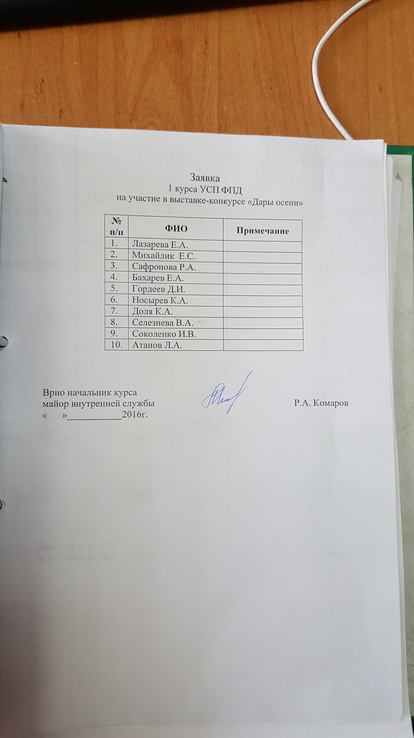

Приложение №2
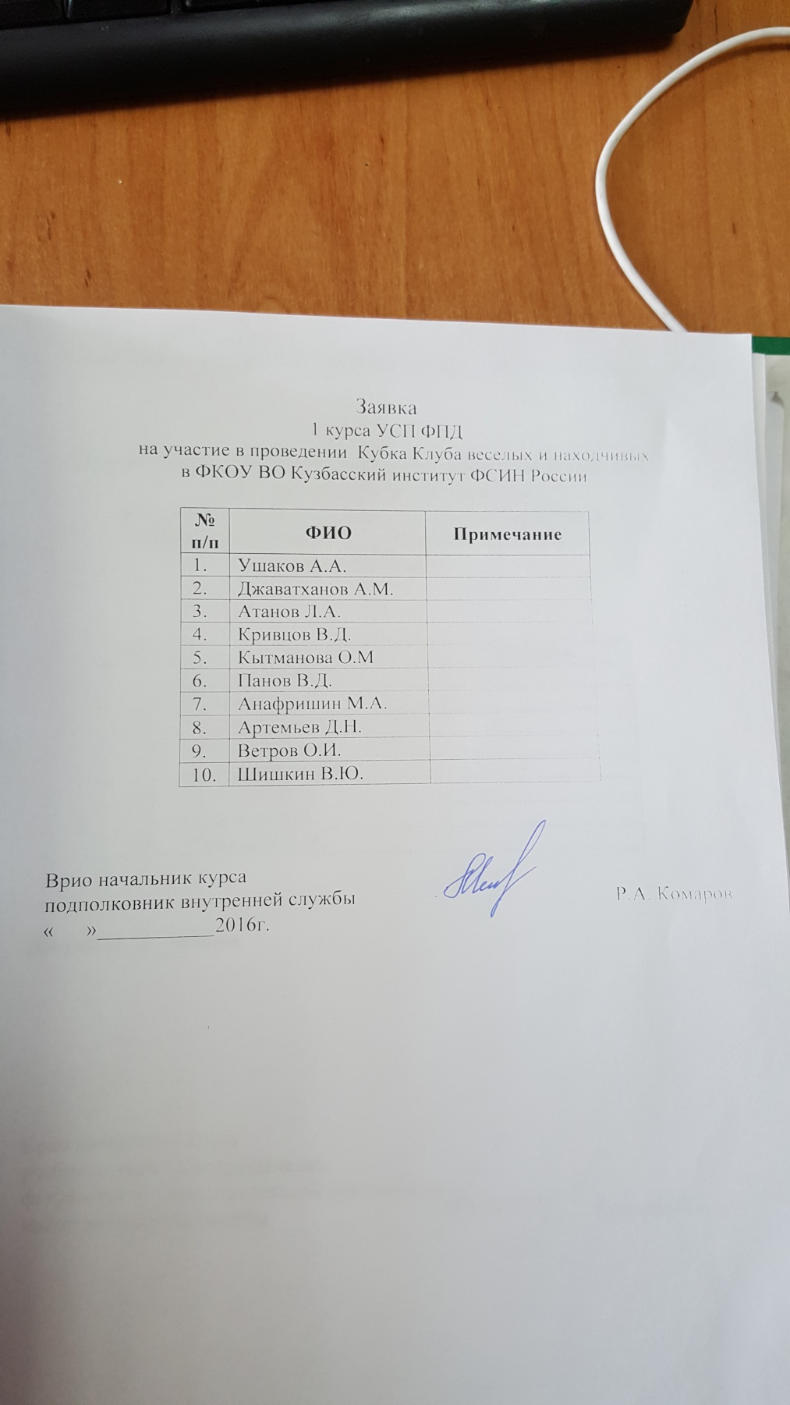
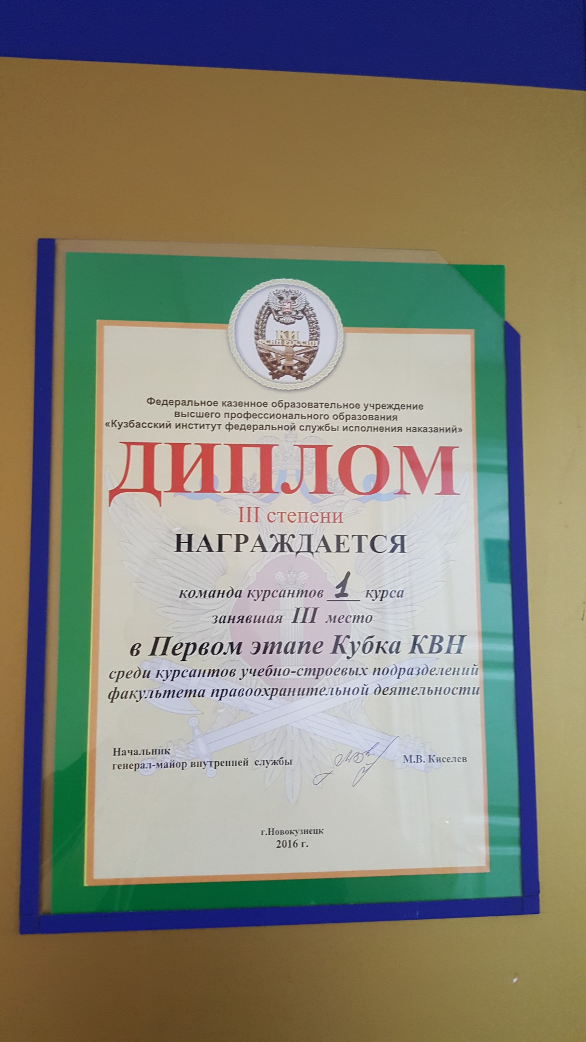

Приложение №3
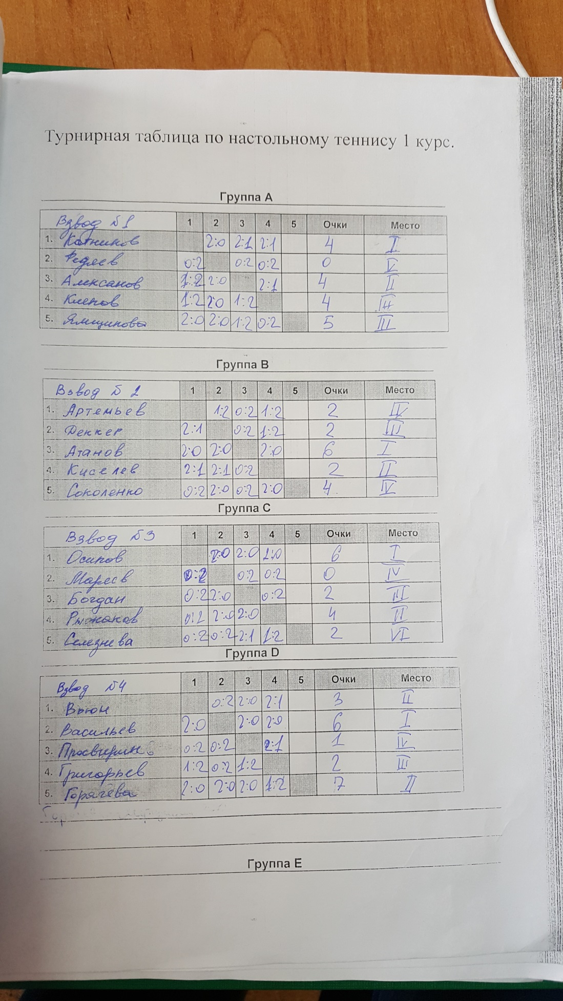

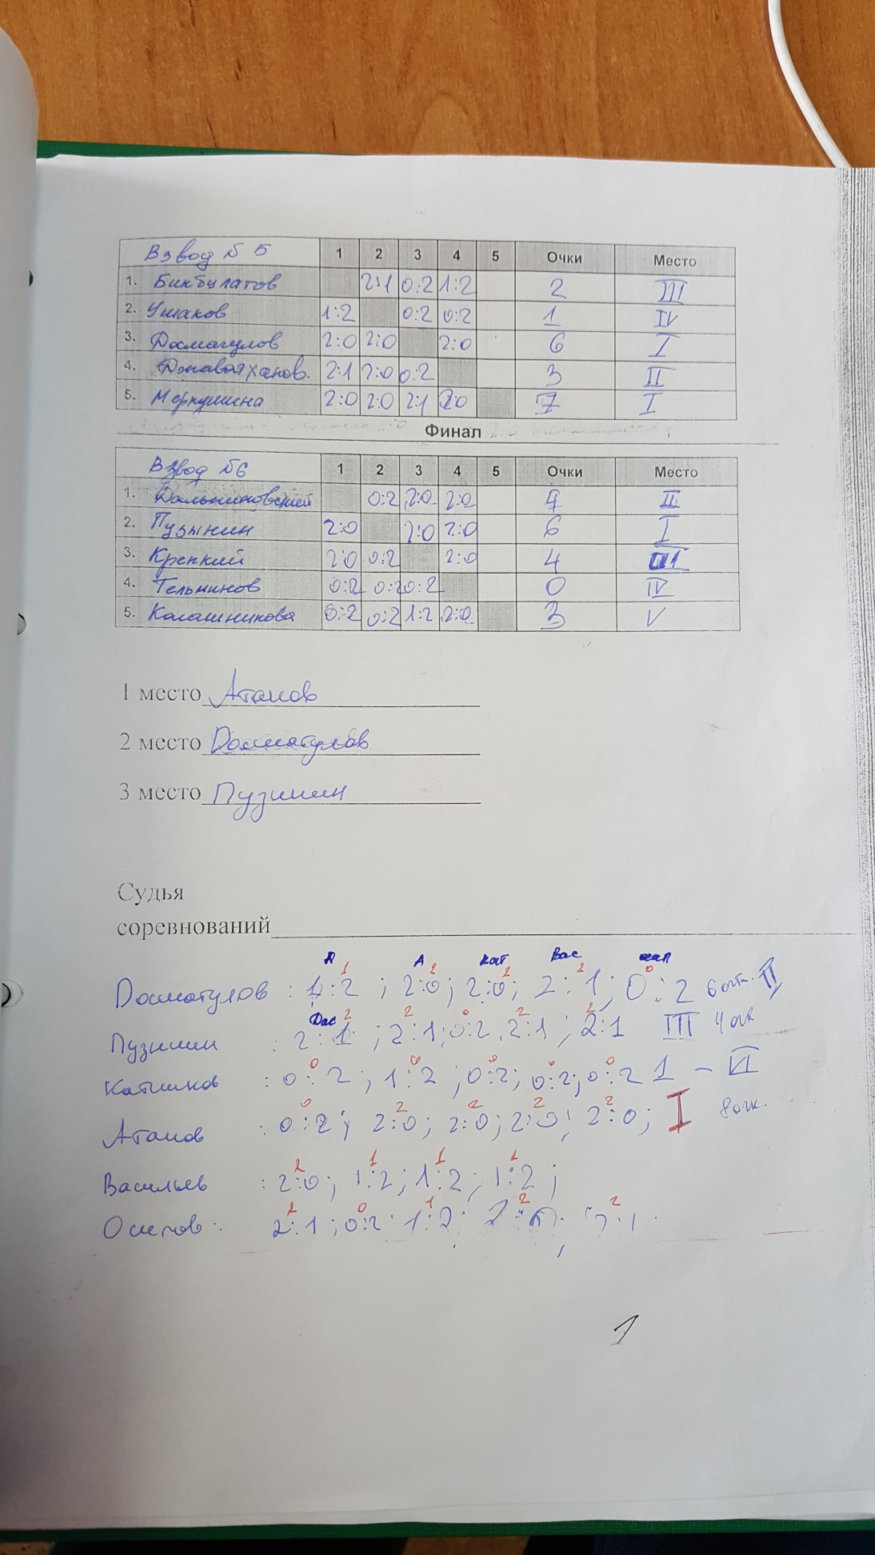

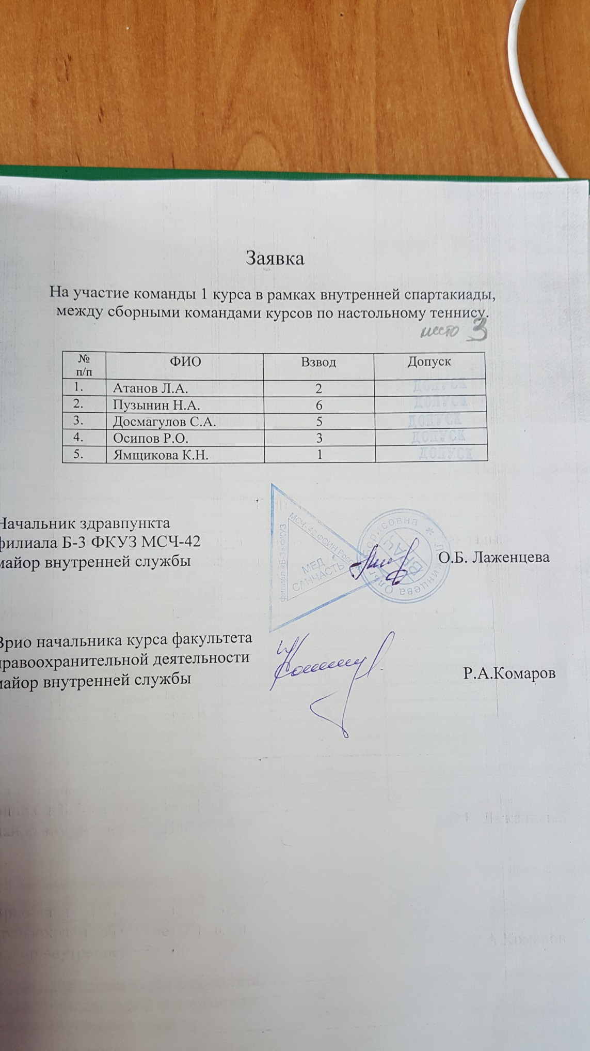

Приложение №4
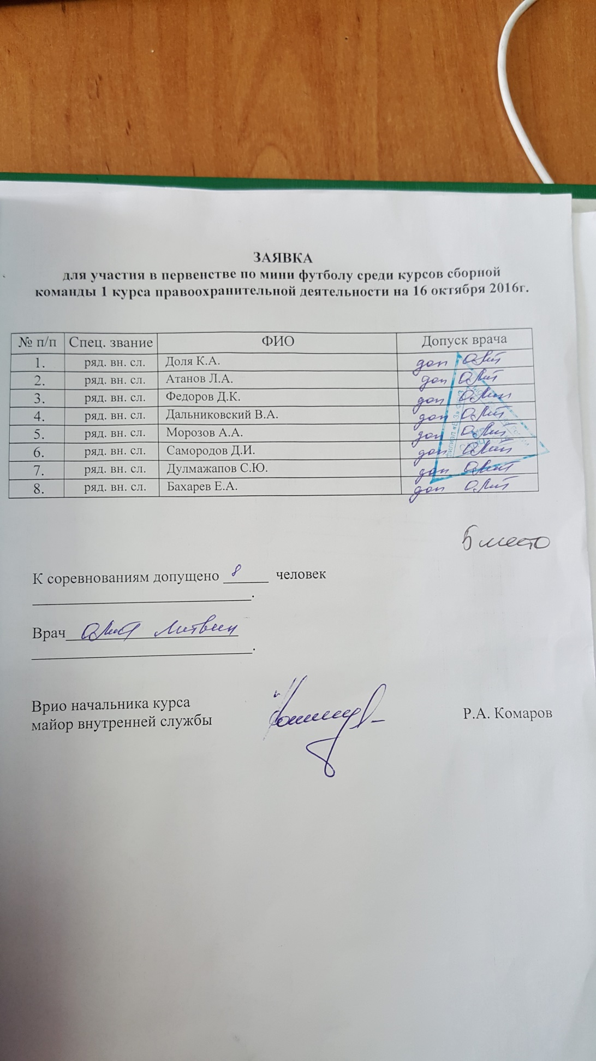

Приложение № 7
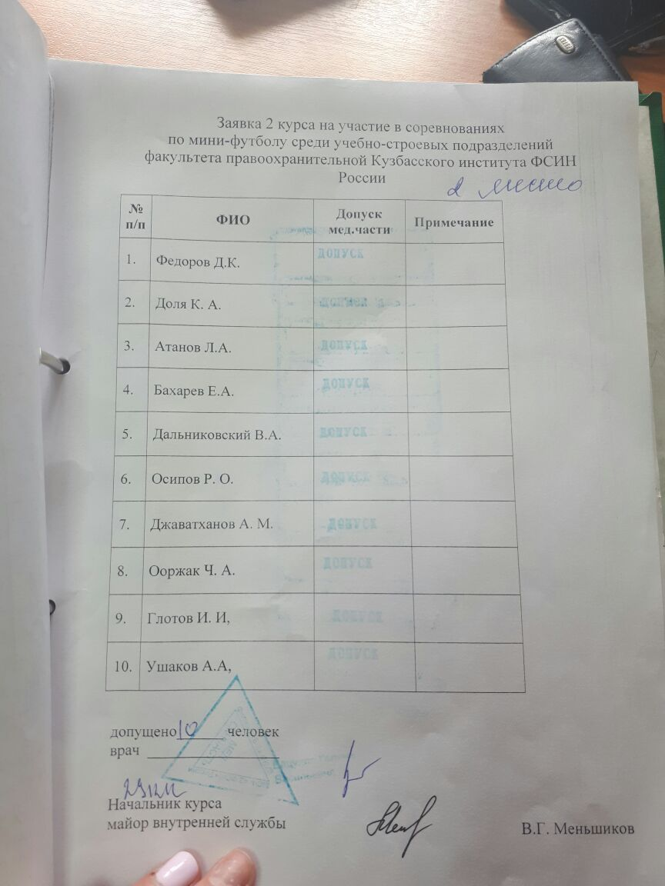

Приложение № 8
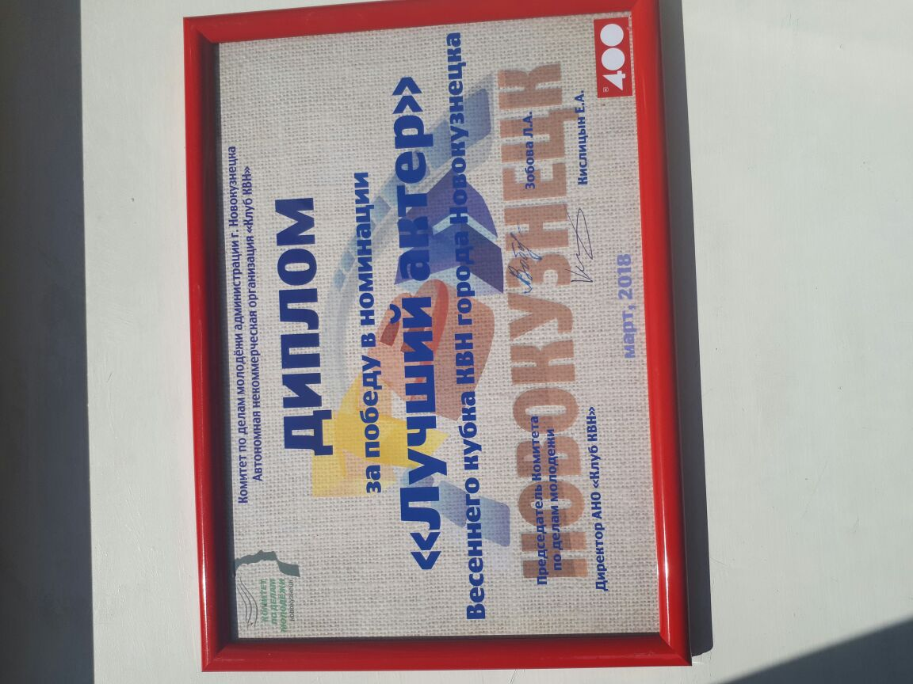

Приложение № 9
